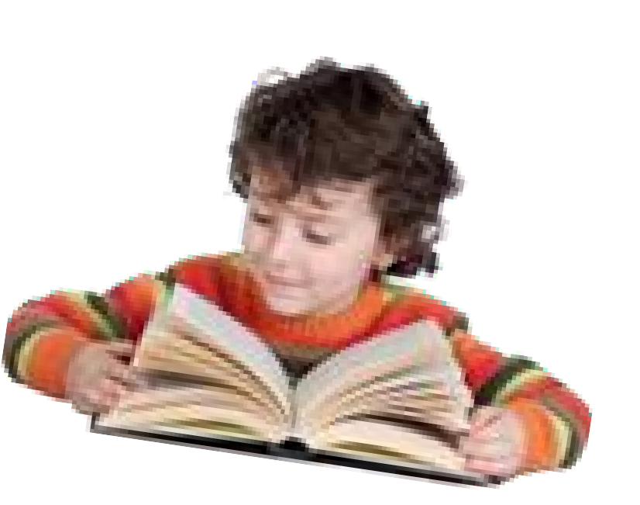

МОЛБАТА НА КНИГАТА
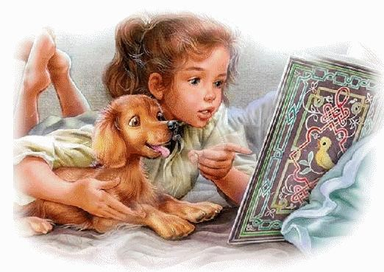

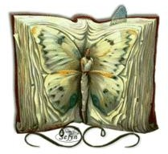

Моля ти се, не ме пипай с мръсни ръце, защото и аз обичам да бъда
чиста и хубава!
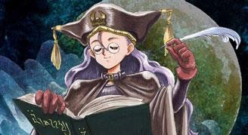

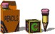

Не драскай по мене с мастило, молив или нокът, защото ще ме задушиш !

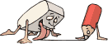

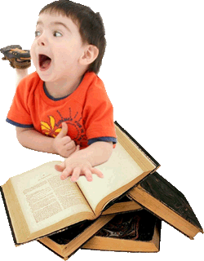

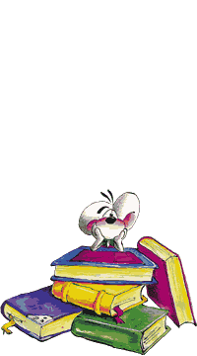
Не ме хвърляй разтворена с листовете върху масата или пода…Помисли си какво ще ти бъде, ако ти си на моето място !

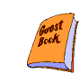

За да означиш мястото докъдето си прочел, не прегъвай листа, а сложи разделител или едно обикновено изрязано дълго листче и после ме
затвори, за да мога и аз да си почина !

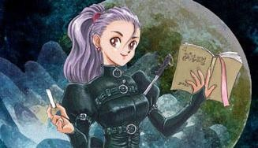

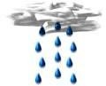

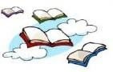
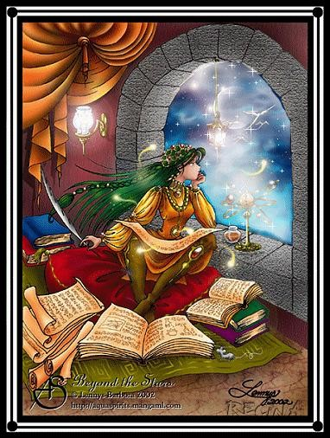
Не ме оставяй навън на дъжда и вятъра, защото ще се намокря и
листовете ми може да се разхвърчат !

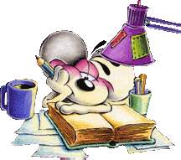

Когато четеш, не си слагай лактите отгоре ми, защото ще ме измачкаш!

Помни, че след като съм услужила на тебе, трябва да ида и при други деца…Може би някога пак ще се
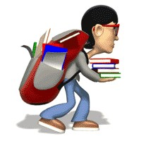
срещнем и тогава ще ти бъде мъчно да ме видиш изцапана, измачкана и парцалива !

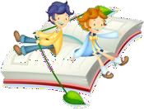

Пази ме, защото книгите са прозорец към света на знанието!

